Elektro-Baukompressoren
Die perfekte Alternative
Null Emission und deutlich günstiger im Betrieb – sofern eine Stromversorgung gegeben ist, sind Baukompressoren mit Elektroantrieb im Vergleich zu herkömmlichen Modellen eine lohnende Alternative.
Ob nun auf der Großbaustelle, in Innenstädten oder in Gebäuden, Baukompressoren mit Elektroantrieb sind nicht nur emissionsfrei, sie sind auch leise und die Betreiberkosten sind deutlich günstiger als bei dieselangetriebenen Varianten. Kaeser Kompressoren bietet daher die Erfolgsmodelle der Mobilair-Baureihe M27, M31 und M50 zusätzlich zu den klassischen Varianten auch mit Elektromotor mit einer Leistung zwischen 15 und 25 kW an. Die Liefermengen liegen zwischen 2 und 5 m³/min, die Drücke zwischen 7 und 14 bar.

Die Maschinen sind die Eintrittskarte für alle sensiblen Bereiche. Sie können sowohl in Umweltzonen als auch zum Beispiel in der Nähe von Krankenhäusern eingesetzt werden. Und auf Großbaustellen, bei denen in der Regel Strom vorhanden ist, rechnet sich ihr Einsatz erst recht, da Strom meist deutlich billiger ist als Kraftstoff und auch die Wartungskosten weitaus geringer sind. Auch im Tunnelbau oder als Überbrückungskompressor für eine Industriestation sind sie wertvolle Helfer.

Die IE3 „Premium Efficiency“-Motoren mit baustellentauglicher Schutzart IP55 und Isolationsklasse F sorgen zudem für einen möglichst niedrigen Stromverbrauch.

Serienmäßig ist bei den mobilen e-Baukompressoren die Kompressoren-Steuerung Sigma Control smart mit Farbdisplay und die Anti-Frost-Regelung an Bord. Sigma Control Smart ermöglicht eine denkbar einfache Bedienung wie zum Beispiel die einfache Druckeinstellung mittels des übersichtlichen Farbdisplays. Auf Wunsch ist auch eine Start-Stopp-Automatik konfigurierbar. Die Anti-Frost-Regelung schützt die eingesetzten Werkzeuge vor Frost- und Korrosionsschäden. Für höhere Ansprüche an die Druckluftqualität ist auch ein Druckluftnachkühler wählbar. Hierbei wird das ausgeschiedene Kondensat umweltfreundlich in einem Kanister aufgefangen.

Die Modelle sind sowohl mit rotationsgesintertem Polyethylen- als auch mit Metallhaube lieferbar und neben den straßenfahrbaren Varianten sind auch stationäre im Programm.

2.210 Zeichen − Abdruck frei, Beleg wäre schön

Bilder:
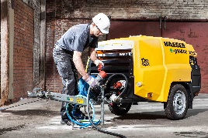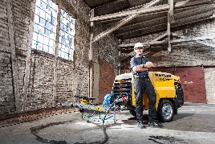
Bewährte Kaeser-Qualität nun auch mit Elektroantrieb. Die mobilen Baukompressoren können auch unter strengsten Auflagen betrieben werden.

